**Vídeo Modelo:** <https://www.youtube.com/watch?v=eKBV8L9jc6c&feature=emb_title>

“Selecionem e usem ferramentas apresentadas na disciplina para analisar o que aconteceu e como poderia ser diferente (lembrem-se que a utilização do CANVAS é obrigatória, as demais ferramentas são opcionais,a critério do grupo).”

**Sugestão de Roteiro (dada pelo professor) :**

Era uma vez...

1. Descobrir o que aconteceu com a

marca/empresa/negócio. (Pesquisar notícias, blogs, sites,

etc...). Contar a história do que aconteceu.

Então...

2. Aplicar Canvas e alguns dos outros conceitos/ferramentas

tratados durante a disciplina na situação que levou ao fim

da empresa/marca, à sua falência, quebra ou aquisição

por outro grupo empresarial.

E se...

3. Usar Canvas associado a outras ferramentas/conceitos

vistos durante a disciplina para propor um caminho para

a empresa/negócio e evitar seu fim ou evitar sua venda

para outro grupo empresarial.

**ROTEIRO:**

1. **Apresentação da história Yopa e Gelato**

**Slide 1 e 2: Apresentação dos integrantes e do tema do projeto final.**

**Slide 3: Breve História da Yopa.**

A Yopa foi uma empresa brasileira fabricante de sorvetes muito conhecida entre os anos 70 a 90. Mesmo sendo brasileira, ela tinha produtos com o Mickey e outros personagens importantes da Disney o que acabou garantindo a sua popularidade entre a criançada.

**Slide 4: Produtos Yopa**

Aqui temos seus principais produtos, o sorvete “Concorde” em formato de avião lançado no o Comics Mickey o exagelado, que era picolé de mais de 30cm; o kid banana, que tinha casquinha de chocolate e o gira-gira, vale ressaltar que alguns produtos são estampados apenas com a logo da yopa e outros já com a logo da nestle e da yopa

**Slide 5: Breve história da Gelato.**

A marca foi fundada principalmente por Walter Raimundo Ursine. Ele trabalhou em uma empresa de congelamento de alimentos e se especializou em refrigeração e após isso foi contratado pela Kibon, onde trabalhou década. Após sair da Kibon os 4 decidiram criar sua própria marca de sorvetes e daí nasceu a Gelato e em boa parte, inspirada na estrutura da kibon.a Gelato também tinha sua presença bem marcada nos mercados na década de 70 a 90 e o seu maior destaque foi o Cornetto, um sorvete em formato de cone.

**Slide 6: Vídeo Cornetto**

**Slide 7: Principais produtos da Gelato chama no whats que não entendi**

Temos como sucesso da gelato o picolé fura bolo, o puxa (sorvete de copinho com chiclete no fundo), pézito em um formato bem diferente dos padrões da época, o tubarão com sabor tutti-frutti, o gol que era um sorvete de de baunilha em forma de bola de futebol e aqui na direita, temos uma propaganda dos sorvetes da gelato de 1982

**Slide 8: A compra da Yopa**

agora que já falamos sobre as marcas em si, podemos falar sobre suas trajetórias ao longos dos anos, começando pela yopa. Em 1972, a yopa foi comprada pela Nestlé, e com isso conseguiu uma explosão de vendas com novos produtos: o Lollypop, os Jatos e os Cones que inclusive foi criado para concorrer com o cornetto

Sobre a compra da yopa, ela foi benéfica para ambos, pois a Nestlé era muito maior e antiga, ela surgiu na Suíça em 1866 já a yopa, apesar de muito mercado era uma empresa menor e com menos capital. Lembrando que ela trabalha com sorvetes em 1970, uma época com muito menos tecnologia que atualmente, a produção e distribuição talvez fosse complicada no Brasil onde faz calor, então ser incorporada pela Nestlé possibilitou um ganho de escala gigantesco para ela. Além de menores custos de estruturas de galpões e distribuição que seria dividida com outros produtos da nestle, outro ponto é que a yopa é uma empresa cíclica, depende do verão para ter lucros consideráveis. Assim ela inutilizava grandes fábricas por meses, o que não era muito lucrativo. E só para destacar essa técnica denominada como inovação por aquisição, ainda hoje é muito utilizada por empresas de grande porte comprando empresas menores.

**Slide 9: Mostrar as regiões de atuação (apenas p/ n ficar mt fala em um único slide e ficar algo massante)**

E após essa compra, inicialmente, as vendas da yopa se restringia à região centro-sul do pais e com o passar dos anos e com o seu crescimento e domínio no mercado, a marca se ampliou novamente e com mais capital investiu muito investiu em marketing e pesquisas, com isso lançando sabores exclusivos e novas linhas, como o pote de sorvete, algo que vemos até hoje

**Slide 10: Ilustrar alguns dos produtos exclusivos e personalizados/ promoções da Yopa.**

Para a Yopa, o ano de 1982 foi marcado pelo redirecionamento de estratégias operacionais, embasadas em um ano de estudo. Ocorreu uma concentração dos produtos para os estados de São Paulo e Rio de Janeiro juntamente com a segmentação da marca oferecendo produtos personalizados e exclusivos, como a linha Frosty.[1] Aqui a esquerda, fazendo uma correlação com o jornal de 1998, que diz que a fábrica inaugurada no Rio em 1997 tinha máquinas de alta tecnologia, podia produzir 190 mil litros diários de sorvete, mostrando que a Yopa da Nestlé tinha potencial pra investir nas técnicas de fabricação

Percebe-se que uma das maiores estratégias da Yopa para se manter no mercado é a constante inovação e a prestação de serviços ditos como diferenciados e exclusivos e até mesmo promoções que davam prêmios aos consumidores, como a viagem para a Disney aqui à esquerda.

**Slide 11: Imagens**

Aqui na primeira promoção, os palitos de sorvete poderiam conter alguns prêmios, como bicicletas, toca-discos ou até mesmo carros e casas na ultima promoção. Já aqui na do centro, vinham figurinhas para o álbum festival de aviões.

**Slide 12: A compra da Gelato**

Assim como a Yopa, a Gelato também foi comprada por uma marca maior. No ano de 1997 ela foi adquirida pela Unilever, que também comprou a Kibon.

Do mesmo jeito que para a Yopa e a Nestlé, a compra foi benéfica para ambas. A Unilever sendo uma empresa de grande porte a Gelato que apresentava sempre produtos inovadores, com maior capital ela poderia manter sua linha criativa e cada vez mais gerar produtos, assim como a Unilever ia ganhando mais mercado.

**Slide 13: União entre Yopa e Gelato.**

Cada vez mais forte no mercado, a Yopa e a Nestlé cobiçavam o contínuo crescimento, no entanto, tinham a Gelato (Unilever) como concorrente. Aqui ao lado temos o copa de ouro que foi lançado pela yopa para concorrer com o cornetto da gelado

(produto para concorrer com o cornetto do Gelato)

**Slide 14:**

Devido a isso, nos anos de 1989, iniciou-se o estudo para a parceria entre as duas,. E em 1990, houve a fusão entre as marcas Yopa da Nestle e Gelato da Unilever, porem, essa união não foi estável e acabou culminando somente após três anos na joint venture chamada Insol, uma parceria ne ,das marcas, na compra da Gelato pela Nestlé, se tornando a principal concorrente da Kibon no Brasil em 1993.

**Slide 15:** Aqui temos o Jornal Gazeta de 1998 que achamos muito interessante e que aborda sobre a união Unilever e Nestlé, mostrando também aqui ao centro os gastos que a Yopa, comprada pela Nestlé vinha investindo na época.

(mostrar o jornal da época - Insol Indústria de Sorvetes)

<https://hemeroteca.editora.unesp.br/lantri/hemeroteca-ris-brasil-vigevani-miyamoto/gazeta_mercantil_especial/1998-03-02-GM-Latino-Americana.pdf> (jornal)

**Slide 16: Supremacia de mercado da Nestle.**

No final do ano de 2000, a Nestlé passou a assinar as embalagens com sua própria marca corporativa,Sorvetes Nestlé, e a marca Yopa desapareceu do mercado.

Algumas pesquisas feitas nem 2000 [2], mostraram que, aos olhos dos consumidores, a marca Nestlé exibia mais força e eficiência, e ai talvez um dos motivos para descontinuar os produtos da yopa e da gelato e para passarem a estampar os logos com o nome da Nestlé.

**Slide 17: Mostrar a linha cronológica (apenas p/ n ficar mt fala em um único slide e ficar algo massante)**

O mesmo motivo da Yopa ter sido incorporada vale para o Gelato. Para criar um monopólio que maximizasse os lucros. Então resumindo o que vimos. A Yopa era pequena mas muito conhecida na região e a Nestlé, que não era do Brasil, mas tinha mais recursos, é uma empresa de maior escala, q podia investir em inovação, a Nestle entao em 1972 compra a Yopa, uma ajudaria a aumentar a popularidade e a a outra entraria com o capital. Porém, a Nestlé tinha os concorrentes Gelato e Kibon. Daí então, surge a joint venture chamada Insol, entre a Unilever e a Nestle. Existe uma confusão aqui ne - a Unilever criou a parceria com a Nestlé, não era só a Nestlé, e aí as duas comercializaram juntos a Yopa e o Gelato, depois só de 3 anos que venderam o Gelato para a Nestlé. Algo interessante é que no site da Nestlé existe uma linha cronológica, mostrando que um ano após a aquisição da Yopa, teve o lançamento de produtos relacionados a essa parceria. Já para a Gelato isso não existe, revelando que a Yopa tinha mais força, mais destaque que a Gelato. A Gelato simplesmente se tornou Yopa.

Em 1997, a Unilever compra a Kibon (Maior aquisição fora dos EUA em 60 anos), se tornando a unica concorrente da Nestle (que tinha a Yopa e Gelato). Em 2000, A Nestlé passa assinar Gelato e Yopa como sorvetes Nestle prs consumidores remeterem à marca quando comprassem.

**Slide 18: Conclusão sobre a história**

É legal ver que a Nestlé carrega tradições, como o panetone no final do ano. Também possui uma imagem muito boa no que se refere a eficiência e por isso passou a assinar os sorvetes. É algo que une ideias da Yopa, Gelato e da Nestlé, uma sinergia. Estar em constante melhoria e com um bom visual. Dá pra notar também pelo logo da nestlé que possui semelhanças com a antiga Yopa talvez querendo dizer que sempre inovamos sem perder o melhor das tradições.

(Interessante para mostrar que a genética é a mesma)

---------------------------------------------------------------------------------------------------------------------------

**2. Apresentação do CANVAS (Yopa/Gelato)**

**Slide 16 - CANVAS**

(Dados das empresas para preenchimento do CANVAS)

**Parcerias Principais**

Disney (exclusivo Yopa) Uso de Marca

Unilever (Com a Yopa)

Parceiros de Distribuição

Lojas Parceiras

Fornecedores

**Atividades Chave**

Produção de sorvetes

Marketing arrojado

Pesquisa e Desenvolvimento de novos sabores de sorvetes - Pesquisa intensa

**Recursos Principais**

Recursos humanos

Estrutura física - Fábrica

Equipamentos

**Estrutura de Custo**

Treinamento

Distribuição

Produção - Matéria Prima

Infraestrutura

Propaganda

**Proposta de Valor**

Sorvetes saborosos e refrescantes a fim de proporcionar experiências boas e refrescantes junto aos filhos e familiares em uma ambiente ao ar livre, como parques e praias.

**Relacionamento com Clientes**

Aprisionamento do cliente a partir de sabores únicos

**Canais**

Lojas Parceiras

Equipe de marketing/vendas

Contato direto

**Fontes de Receita**

Vendas de sorvetes

**Segmentos de Clientes**

Comércios

Crianças e Adultos

Com base no canvas a seguir das empresas Gelato e Yopa, podemos notar que, dada a proposta das empresas (produção de sorvetes), o mercado para tais produtos era sazonal (voltado para o verão, onde o consumo de sorvetes é maior). Assim, essa sazonalidade contribuiu fortemente para

--------------------------------------------------------------------------------------------------------

**3. Propondo um caminho para que a marca conseguisse permanecer no mercado brasileiro (foi baseado no Canvas)**

**Slide 17 - Melhorar a proposta de valor (Teoria Golden Circle)**

É possível em uma primeira análise encontrar soluções nessa teoria. O que basicamente deveria ser feito é traduzir os objetivos das empresas, representados na imagem (essa aqui em baixo), começando do “porque fazer o que é feito” para posteriormente abordar o “ o que é feito” , como consequência dessa produção vira os lucros, o que define o sucesso de uma marca no mercado não são as condições ideais, mas sim a comunicação com o consumidor.

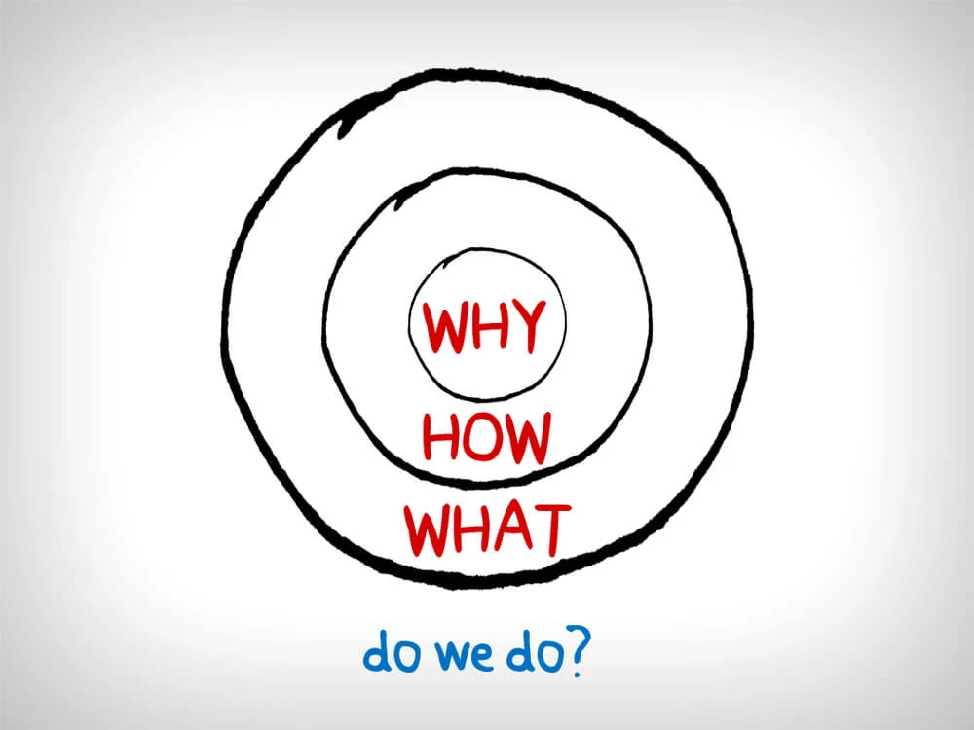

É possível, em uma primeira análise, encontrar soluções através da Teoria Golden Circle, através de um questionamento inicial do “porque fazer o que é feito”, e de posterior abordagem de “o que é feito”. Como consequência dessa análise, uma melhora na comunicação entre a empresa e o consumidor final poderia ser alcançada e, consequentemente, a geração de lucros para a empresa se tornaria viável.

**Slide 18 - Análise SWOT**

Este tipo de abordagem tem como objetivo reconhecer as limitações, maximizando os Óó[opontos fortes da organização enquanto monitora oportunidades e ameaças

Aqui é dada uma representação SWOT, com os principais pontos que fortaleceriam as empresas:

S (Forças) : Parcerias que geram bons resultados, Presença no mercado brasileira

W (Fraquezas): Alto custo para estrutura de fabricação e altos custos com parcerias

O ( Oportunidades): Estados brasileiros ainda não contam com a presença de outros fabricantes de sorvete

T (Ameaças): Novos concorrentes na região (Nestle), Gelato/Yopa.

**Slide 19 - Análise mais geral**

Com base no Canvas analisado anteriormente, um meio interessante, ~além dos que aqui foram mencionados~, que poderia ser usado para seguir outro caminho que não a venda para um monopólio por parte da Yopa e da Gelato seria a abertura de capital para a captação de recursos e atração de acionistas, além da inserção dessas empresas outro nicho, com mercadorias que contrabalanceiam esse consumo sazonal e não essencial de sorvetes, como chocolates, por exemplo, se blindando assim contra sazonalidades e crises gerais. Além disso, essas empresas poderiam tentar diminuir a estrutura de custos e priorizar parcerias altamente vantajosas.

Como exemplo dessa tática podemos citar seguinte caso: “Durante décadas, a produção de sorvete no Brasil permaneceu artesanal. Até a ameaça de guerra entre China e Japão afugentar a empresa U.S. Harkson de Xangai para o Rio de Janeiro, em 1941. Subsidiária de uma companhia norte-americana, a indústria produzia ovos desidratados e, para compensar os períodos em que a fábrica ficava ociosa – justamente no verão –, resolveu inaugurar a produção de sorvetes. Foi um estrondo: 3 milhões de picolés vendidos em apenas um fim de semana” [<https://www.kibon.com.br/walls-history.html> ]

**Slide 20 - Canvas do novo modelo de negócios da empresa**

**Parcerias Principais**

Disney (exclusivo Yopa) Uso de Marca

Unilever (Com a Yopa)

Parceiros de Distribuição

Lojas Parceiras

Fornecedores

**Atividades Chave**

Produção de sorvetes

Marketing arrojado

Pesquisa e Desenvolvimento de novos sabores de sorvetes - Pesquisa intensa

**Recursos Principais**

Recursos humanos

Estrutura física - Fábrica

Equipamentos

**Estrutura de Custo**

Treinamento

Distribuição

Produção - Matéria Prima

Infraestrutura

Propaganda

**Proposta de Valor**

Sorvetes saborosos e refrescantes a fim de proporcionar experiências boas e refrescantes junto aos filhos e familiares em uma ambiente ao ar livre, como parques e praias.

**Relacionamento com Clientes**

Aprisionamento do cliente a partir de sabores únicos

**Canais**

Lojas Parceiras

Equipe de marketing/vendas

Contato direto

**Fontes de Receita**

Vendas de sorvetes

**Segmentos de Clientes**

Comércios

Crianças e Adultos

**Referências**

<https://prezi.com/zvi2gdaln6ee/sorvetes-yopa/>

<https://propagandasdegibi.wordpress.com/2012/09/24/picole-yopa-1980-2/>

<https://vejasp.abril.com.br/blog/memoria/treze-sorvetes-que-deixaram-saudade/>

<http://pro.poli.usp.br/wp-content/uploads/2012/pubs/estudo-do-comportamento-das-vendas-em-uma-empresa-de-sorvetes.pdf>

<https://blog.jovempan.com.br/guiaspjp/2019/03/21/sorvetes-que-mereciam-um-relancamento/>

<https://propagandasdegibi.wordpress.com/tag/yopa/>

<http://preciod.com/br/miniatura-de-carrinho-de-sorvete-yopa-kibon-coca-cola-lOWoS.preco>

<https://brinquedosraros.com.br/mdetalhe/l_7041/brinquedos-antigos-sem-identificacao-colher-com-700-cm-de-comprimento-brinde-sorvete-yopa-decada-de-1980/>

[1] <http://www.unisalesiano.edu.br/biblioteca/monografias/46217.pdf>

<http://pro.poli.usp.br/wp-content/uploads/2012/pubs/estudo-do-comportamento-das-vendas-em-uma-empresa-de-sorvetes.pdf>

Revista Exame - 06.09.2000 / 30.08.2006 - partes

<https://www.mvcon.com.br/nestle-yopa> -

FÁBRICA DE SORVETES YOPA – NESTLÈ,

Rio de Janeiro – RJ

​Período de Execução: Julho/1995 a Agosto/1996

Valor da Obra: 5.124.009,17 US$

<https://www.dgabc.com.br/Noticia/139237/empresas-de-sorvete-apostam-no-crescimento-do-setor>

Para assegurar uma fatia maior nesse potencial - e sazonal - mercado, os fabricantes se armam como podem. A mais recente estratégia da Nestlé foi a mudança de identidade, que de Yopa passou a se chamar Sorvetes Nestlé. ``A mudança agrega os valores da marca-mae como tradiçao, qualidade e confiança, à jovialidade e à descontraçao da Yopa'', explica Paranhos.

<https://www1.folha.uol.com.br/fsp/1997/1/05/tudo/9.html>

Para quem já trabalha com sorvete de massa, a Yopa lançou um equipamento, que deve ser encaixado no freezer, que permite o fácil manuseio e uma maior visualização do produto.

"O minibufê foi testado em Curitiba (Paraná) e verificamos um aumento médio de 50% no volume de vendas do sorvete de massa nos pontos de vendas", comemora Karin Schmalzigaug, gerente de marketing da Yopa.

A boa aceitação do produto gerou um grande aumento nos pedidos do minibufê. Segundo José Carlos Paranhos, 47, gerente nacional de vendas, a Yopa não tem condições de atender todas as solicitações. "A preferência é para os pontos com grande movimento."

Evaldo Pires, dono do restaurante Kilinho, de São Paulo, foi um dos contemplados com a novidade da empresa e está satisfeito.

Lucas, e essa parte aqui no final? Essa nas referencias pode deixar sem, acho q foi o gabriel q colocou e nao usamos tudo - usou so parte no texto

Blz, obrigada